Fundamentos de programación

Prof. Ing. Roberto Martínez Román

Nombre del alumno: Michel Antoine Dionne Gutierrez

Grupo: 03

**Misión 1**

Clona el proyecto **Mision_01** de github, descarga y modifica este documento, súbelo a github y crea el Pull request. Contesta sobre ESTE MISMO documento lo que se te pide. Usa TODO el espacio que necesites, pero trata de que tus respuestas sean breves y concretas.

1. Escribe la diferencia entre un algoritmo y un programa. *(250 puntos)*

|  |
| --- |
| *Un algoritmo es una serie de pasos organizados y finitos para resolver un problema y un programa es aquel que lee el algoritmo en maquina. LA diferencia es que un algoritmo se puede aplicar a lo que sea y un programa solo en compu.* |

2. Describe brevemente, con tus propias palabras, qué haces en cada una de las etapas para resolver problemas con la computadora: *(250 puntos)*

|  |  |
| --- | --- |
| Análisis. | *Buscar como entender el problema* |
| Programación. | *Como resolver ese problema y por lo general sale un algoritmo* |
| Codificación. | *Pasar el algoritmo a lenguaje de computacion* |

3. Resuelve el siguiente problema de lógica. *(250 puntos)*

|  |
| --- |
| Si Ángela habla más bajo que Rosa y Celia habla más alto que Rosa, ¿Habla Ángela más alto o más bajo que Celia?  Respuesta: *A<R<C, mas alto*  Explica: *Porque se puede plasmar en esta simple ecuación matemática la cual nos permite ver de manera clara como hablan cada una comparado a las otras* |

4. Resuelve el siguiente problema de lógica. *(250 puntos)*

|  |
| --- |
| Seis amigos desean pasar sus vacaciones juntos, viajan en pareja y utilizan diferentes medios de transporte; sabemos que Alejandro no utiliza el coche ya que éste acompaña a Benito que no va en avión. Andrés viaja en avión. Si Carlos no va acompañado de Darío ni hace uso del avión, ¿qué medio de transporte utiliza Tomás?  Respuesta: *Tomas*  Explica (agrega la foto que muestra cómo llegaste a la solución): |

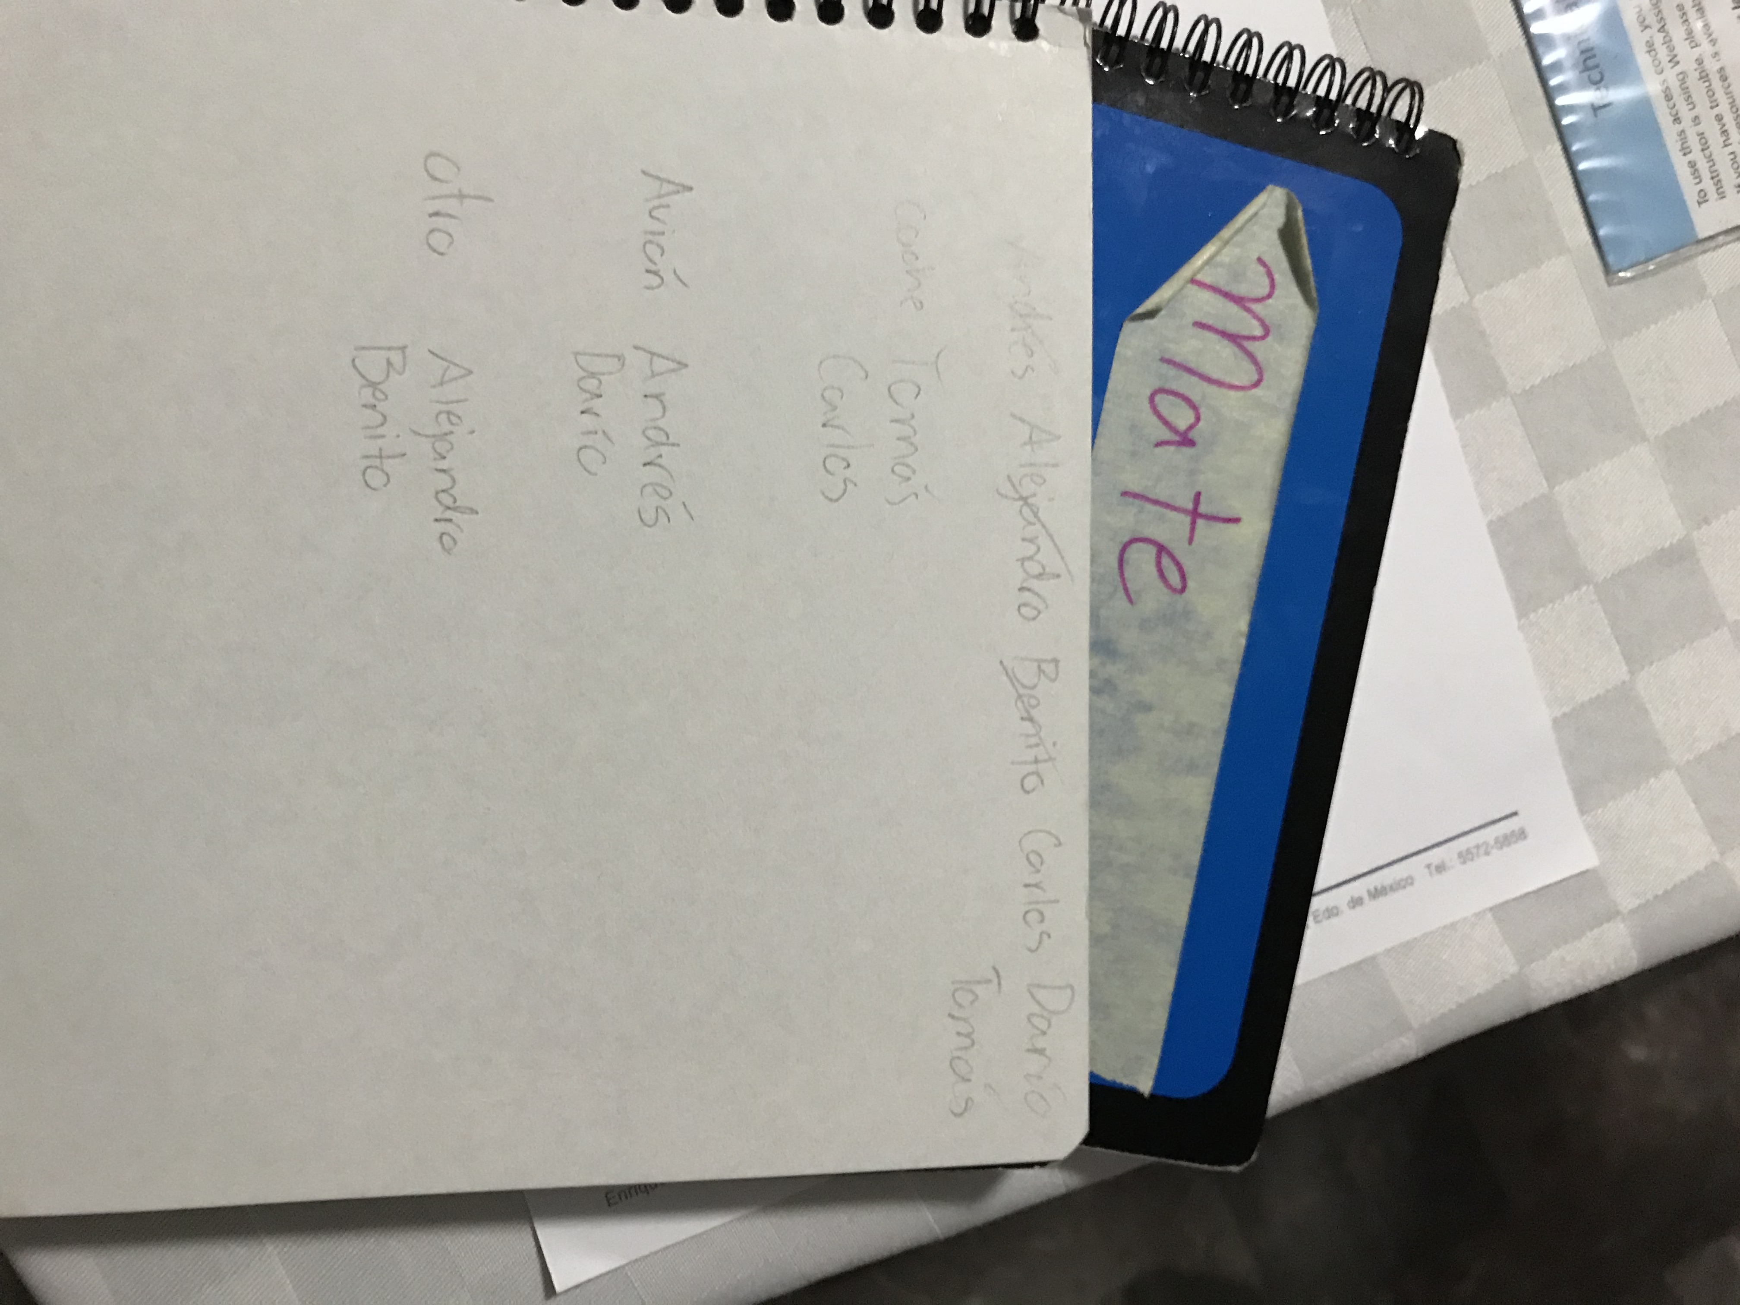

>>> Continúa en la siguiente página.

5. Resuelve el siguiente problema aplicando la etapa de análisis y programación para generar el algoritmo.

***Necesitamos conocer el número de días que ha vivido una persona. A la persona le podemos preguntar su edad en años y meses enteros. Suponga que todos los años tienen 365 días y todos los meses 30 días. Resuelve el problema con esta información; después, explica con palabras qué harías para considerar los años bisiestos.*** *(250 puntos)*

|  |
| --- |
| **Anáisis. Ver cuantos meses y años tiene una persona**  Entradas:meses y años  Salidas:numero de días vividos  Relación E/S:Es la multiplicación de años y meses por cierta cantidad de dias |
| **Algoritmo en pseudocódigo o diagrama de flujo.**  **A=int(input(“Dame los años que tienes”))**  **M=int(input(“Dame los meses que tienes”))**  **Días=(A*365)+(M*30)**  **Print(Dias)** |
| Lo que haría para considerar años bisiestos es:  **Descontar un dia cada 4 años o determinar que años es bisiesto y cual no entonces descontar un dia por la respuesta de años que me salio** |

*6. EXTRA.*

Resuelve el siguiente problema aplicando la etapa de análisis y programación para generar el algoritmo.

***Necesitamos indicarle a un robot que prepare el desayuno. Hay dos opciones: un huevo estrellado o un huevo revuelto.*** *(100 puntos)*

***Si decides resolver este ejercicio, índicalo en el comentario del Pull Request.***

|  |
| --- |
| **Anáisis.Como quiere sus huevos**  Entradas:Huevos “crudos”  Salidas:Huevos preparados de la manera que el usuario quiera  Relación E/S: la preparación de los huevos y que los cocine |
| **Algoritmo en pseudocódigo o diagrama de flujo.**  **A=”””Como quieres tus huevos,**  **1.-Estrellados**  **2.-Revueltos**  **Ingresar nada mas el numero”””=**  **If A=1:**  **Hacer huevos estrellados**  **Servir**  **Else :**  **Hacer huevos Revueltos**  **Servir**  **fin** |
| ¿Notaste algo diferente en este problema? Comparado con los otros problemas que has realizado, escribe qué diferencias encuentras.  **Que los valores son string** |